Л е к ц и я 9
Технология разных видов прокатки

Производство блюмов и слябов
Крупные заготовки – блюмы и слябы – являются полупродуктом, предназначенным для дальнейшей прокатки. Блюмы – это заготовки квадрат- ного сечения. Наибольшее сечение блюмов – 450×450 мм, наименьшее – 140×140 мм. В основном блюмы применяют в качестве исходных заготовок для сортовой прокатки. Заготовки прямоугольного сечения, у которых отно- шение ширины к толщине находится в пределах 3–12, называются слябами. Наибольшие размеры слябов составляют 2 000×350 мм, а наименьшие – 500×100 мм. Слябы служат заготовкой для прокатки листа, и их сортамент определяется характеристикой используемых листовых станов. Станы, пред- назначенные в основном для прокатки блюмов, называют блюмингами. На блюмингах прокатывают и слябы размерами от 500×100 до 1 500×250 мм. Станы, предназначенные только для прокатки слябов, называют слябингами. Блюмы прокатывают из слитков массой 7–12 т. Для прокатки слябов на блю- минге используют слитки массой до 20 т, а при прокатке слябов на слябинге масса исходных слитков достигает 40–45 т.
Для предприятий с общим металлургическим циклом блюминг явля- ется основным агрегатом, связывающим сталеплавильные цехи с заготовоч- ными станами и предопределяющим производительность завода в целом.
Блюминги бывают одноклетьевые двухвалковые и многоклетьевые, реверсивные и непрерывные. Наибольшее распространение в качестве заго- товочных станов для прокатки блюмов и слябов получили одноклетьевые двухвалковые реверсивные блюминги. В зависимости от диаметра валков ус- ловно различают большие блюминги (1 100–1 400), средние (900–1 000), ма- лые блюминги или обжимные станы (800–900).
Принципиальная схема технологического процесса прокатки слитков на блюмингах и слябингах включает следующие основные операции: осмотр и зачистку слитков; загрузку слитков на нагрев; нагрев слитков; выдачу на- гретых слитков; прокатку слитков; зачистку металла; резку и клеймение рас- катов и охлаждение.
Прокатку блюмов и слябов осуществляют за несколько проходов, число которых зависит от размеров исходного слитка и конечных размеров блюма (сляба). Обычно слиток прокатывают до заданных размеров блюма

за 11–15 проходов. При прокатке на блюминге приходится перемещать поло- су (раскат) между проходами от калибра к калибру вдоль оси валков.
Работа современного блюминга полностью автоматизирована. Авто- матизация управления нажимным устройством обеспечивает точное пере- мещение верхнего валка в соответствии с заданным режимом обжатия слит- ка по проходам. Автоматизация управления главным двигателем блюминга обеспечивает реверсирование валков, повышает скорость вращения двига- теля после захвата металла валками и снижает скорость вращения при бук- совании валков в момент захвата полосы, регулируется также скорость вы- хода металла из валков.
Слябинги, предназначенные только для прокатки слябов, распростра- нены меньше блюмингов, так как для обычного сортамента проката на ме- таллургических заводах требуются в качестве исходного полупродукта и блюмы, и слябы.

Производство труб на станах поперечно-винтовой прокатки
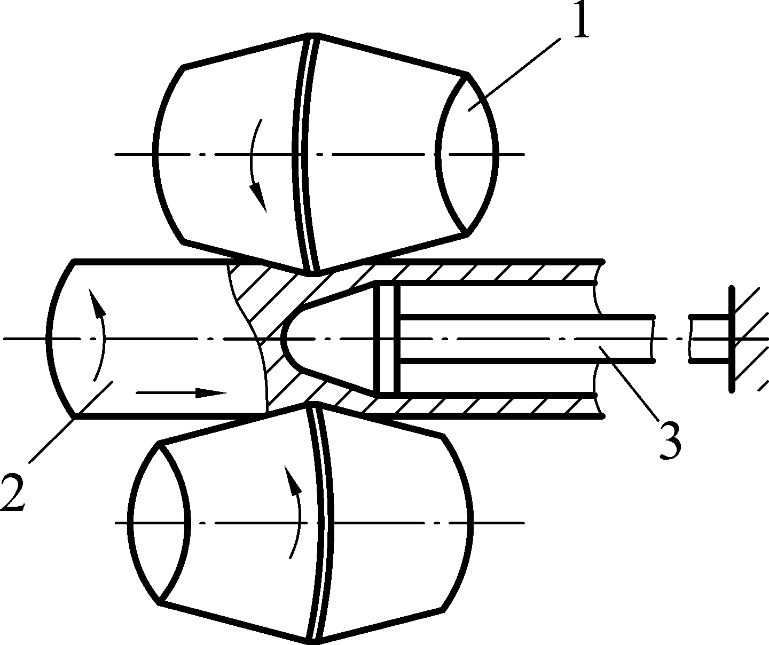
Прокаткой получают бесшовные и сварные трубы (со швом). Первый вид труб получают горячей или холодной прокаткой. При производстве го- рячекатаных труб выполняют две главные операции: прошивку заготовки в гильзу и раскатку гильзы в трубу.

Рис. 2.26. Схема прошивки заготовки при поперечно-винтовой прокатке

Для операции прошивки используют в основном поперечно-винтовую прокатку, осуществляемую двумя или несколькими валками, вращающимися в одну сторону (рис. 2.26). Оси валков 1 в вертикальной плоскости наклонены друг к другу под углом 5–17^{о}. Благодаря косому расположению валков заго- товка 2 при прокатке получает одновременно вращательное и поступательное движения. Поэтому каждая точка деформируемой части заготовки совершает винтовое движение, а в центре ее создаются напряжения, близкие по схеме к всестороннему растяжению. Последнее способствует разрыхлению цен- тральных слоев заготовки, что значительно снижает усилие ее прошивки ко- нической оправкой 3.

Полученные прошивкой гильзы поступают на раскатку в трубы. Для проведения этой операции существуют станы четырех типов: автоматиче- ский, непрерывный, пилигримовый и трехвалковый.
После раскатки трубы подвергают отделке, в которую входят: отрезка концов, правка, термическая обработка, окраска или покрытие другими анти- коррозийными материалами и др. Для проведения перечисленных операций в трубопрокатных цехах устанавливают соответствующее оборудование.

Производство труб на станах холодной прокатки труб
Для различных машин и приборов требуются трубы с высоким каче- ством внутренней и внешней поверхностей, высокой точностью размеров стенки трубы и ее формы. Такие трубы можно получать только холодной об- работкой: прокаткой в холодном состоянии и волочением. Данные способы позволяют изготавливать трубы диаметром 0,5–250 мм и более при толщине стенки 0,1–20 мм и выше. Исходным продуктом при этом являются горячека- таные трубы или трубы, получаемые прессованием.
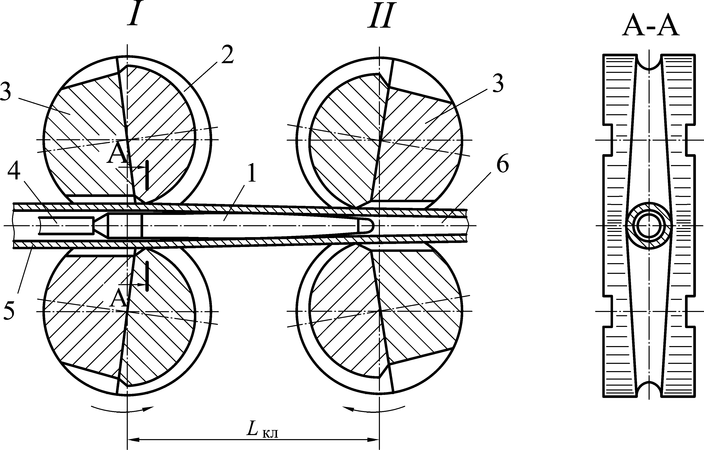
Рис. 2.27. Схема прокатки труб на стане ХПТ: 1 – оправка; 2 – калибр; 3 – валок; 4 – стержень; 5 – заготовка; 6 – труба

Наибольшее распространение при производстве труб получили двух- валковые станы холодной прокатки труб с периодическим режимом работы клети. Трубы (рис. 2.27) прокатывают на неподвижной конической оправке 1, установленной в калибре валковых сегментов 2, укрепленных на рабочих валках 3. Ручьи выполнены с переменным радиусом, меняющимся по ок- ружности сегмента от радиуса трубной заготовки (начальный размер) до ра- диуса готовой трубы (конечный размер). Такие валки устанавливают в клети на жесткой раме, совершающей возвратно-поступательное движение на рас- стояние L_{кл} по рельсам на катках. При рабочем ходе клеть с валками переме-

щается из положения I в положение II. Сегменты разворачиваются, радиус ка- либра между ними уменьшается, что обеспечивает обжатие заготовки по диа- метру и толщине стенки. Периодическая подача трубы (обычно на 6–12 мм) в калибр, когда зазор между валками позволяет выполнить эту операцию, и ее поворот на 60^{о} по окончании данного цикла прокатки производят специаль- ными кулачковыми механизмами. По возвращении клети в первоначальное положение цикл повторяется.

Производство сварных труб
Удельный вес сварных труб в общем производстве труб непрерывно возрастает, что объясняется высокой технологичностью и экономической це- лесообразностью получения сварных труб при высоком их качестве. Сварные трубы изготавливают печной сваркой и электросваркой. Печной сваркой из- готавливают трубы диаметром от 10 до 114 мм при толщине стенки 2–5 мм. Этот способ производства водогазопроводных труб является наиболее произ- водительным. Трубосварочные станы обычно имеют 6–12 формовочно- сварочных двухвалковых клетей. После сварки трубы обрабатывают на мно- гоклетьевых редукционных и калибровочных станах.
Исходным продуктом при печной сварке труб являются штрипсы (ленты из низкоуглеродистой стали, содержащие обычно до 0,18 % С). Штрипс в руло- нах с разматывателя подается в печь, где нагревается до 1 230 – 1 320 ^{о}С. По выходе из печи кромки штрипса обдувают воздухом, что повышает их тем- пературу до 1 390–1 480 ^{о}С. Затем штрипс попадает в формовочно-сварочный стан с чередующимися горизонтальными и вертикальными консольными валками, имеющими ручьи. В первой вертикальной паре валков полоса сво- рачивается на угол 220–270 ^{о}С. Перед последующей парой уже горизонталь- ных валков проводят вторичный продув кромок штрипса воздухом, что по- вышает их температуру до 1 500 ^{о}С. При этом сопло обеспечивает направле- ние штрипса в сварочные валки, где кромки металла соединяются и сварива- ются. В следующих валках создается усилие для протаскивания штрипса че- рез печь и формовочные валки для дополнительного обжатия, улучающего качество сварного шва.
В промышленности применяют несколько способов производства труб, в которых шов выполняют электросваркой. Одним из наиболее распро- страненных является способ получения труб контактной сваркой сопротив- лением. В этом случае изготавливают трубы диаметром от 0,15 до 20 мм. Ис- ходным материалом здесь служит холоднокатаная лента в рулонах или поло- сы, а для труб больших диаметров – листовая заготовка.

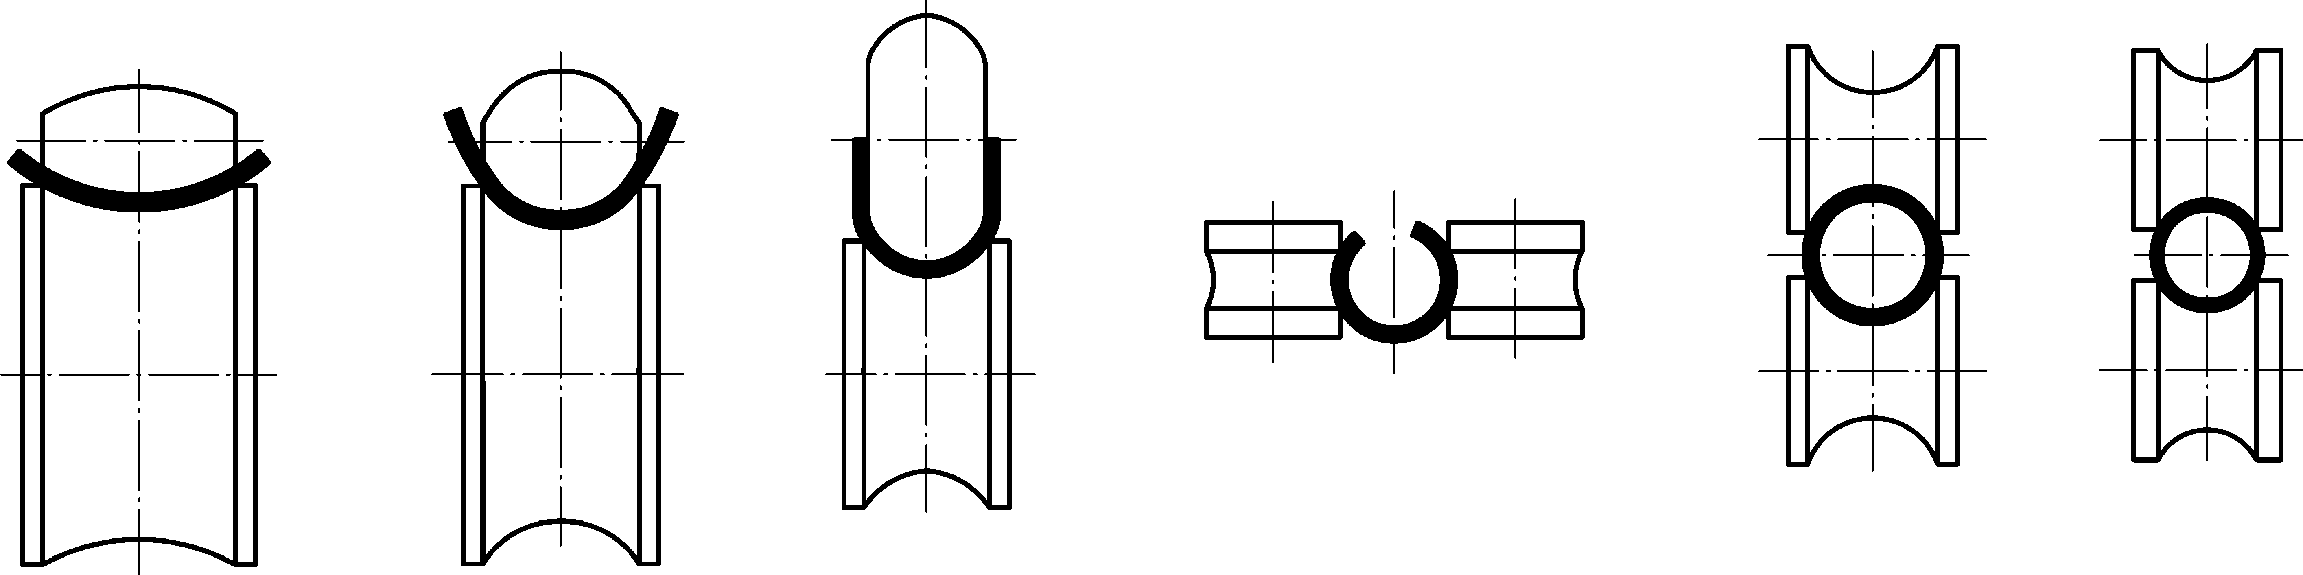

Рис. 2.28. Последовательность процесса свертывания трубы из полосы в шести валках стана

Ленты и полосы свертываются в холодном состоянии в трубу в фор- мовочных непрерывных двухвалковых станах дуо с числом клетей от 5 до 12 в зависимости от размера труб. Расположение валков в клетях обеспечивает последовательное формоизменение полосы в трубу (рис. 2.28). При выходе из последней клети стана трубная заготовка поступает в электросварочный агрегат, где специальными роликовыми электродами кромки трубы плотно при- жимаются друг к другу и одновременно свариваются. Кроме описанного спосо- ба, применяют также электродуговую сварку, электролучевую сварку и т.д. Для некоторых видов труб при дуговой сварке с целью защиты металла сварочно- го шва от окисления используют газы: аргон, гелий и т.д.
Рассмотренные выше процессы прокатки с целью получения ими ос- новного объема катаной продукции следует считать основными. Описание остальных видов прокатки, таких, как прокатка бандажей, шаров, колес и других, можно найти в специальной литературе.

